2 апреля во всём мире проходят акции и мероприятия в рамках Всемирного дня распространения информации об аутизме.
Практический опыт обучения детей с расстройством аутистического спектра (далее - РАС) показывает, что для преодоления трудностей в обучении и воспитании, социальной адаптации и социализации обучающихся с РАС, внедряются различные модели обучения, а также разработана целостная система психолого-педагогического сопровождения.
Целью психолого - педагогического сопровождения является создание условий для развития и реализации внутреннего потенциала обучающегося с РАС, оказание системной комплексной психолого-педагогической помощи в процессе интеграции в образовательную и социокультурную среду на всех уровнях образования: дошкольном, начальном, основном, среднем, профессиональном.
Получить психолого - педагогическую помощь детям с РАС и их родителям в РА можно в следующих учреждениях:

Учреждения Республики Алтай

БУ РА «Центр психолого-медико-социального сопровождения»
Адрес: г. Горно-Алтайск,
пр. Коммунистический, д. 113
тел. 8 (388 22) 6-46-64
8 (388 22) 5-12-95
www.ppms-ra.ru
МБУ «Центр психолого-педагогического сопровождения образовательных организаций МО «Усть-Коксинский район Республики Алтай» Адрес: Усть-Коксинский район,
с. Усть-Кокса, ул. Харитошкина, д. 6
тел. 8 (388 48) 2-26-22
www.Raiono.ru
БУ РА «Реабилитационный центр для детей и подростков с ограниченными возможностями»
Адрес: г. Горно-Алтайск,
пр. Коммунистический, д. 109
тел. 8 (388 22) 6-46-73
www.rrc-altay.ru

Детский центр развития и коррекции
«Барс и Ко»
Адрес: г. Горно-Алтайск,
пр. Коммунистический, д. 95/1
тел. 8 913 692 89 98
http://barsico.ru
Консультационные центры
МБОУ «СОШ № 13 г. Горно-Алтайска»
Адрес: г. Горно-Алтайск, ул. Ленина, д. 79
https://shkola13gorny.edusite.ru/p284aa1.html

КОУ РА «Коррекционная школа-интернат»
г. Горно-Алтайск, ул. Комсомольская, д. 3 https://skoshis.obr04.ru/

МБДОУ «Детский сад № 5 комбинированнного вида г. Горно-Алтайска»
Адрес: г. Горно-Алтайск, ул. Чаптынова, д. 9 https://detcad5.caduk.ru/p76aa1.html

МБОУ «Майминская СОШ № 2»
Адрес: Майминский район,
с. Майма, ул. Ленина, д. 56
https://msoh2.obr04.ru/konsultacionnyy-centr/

МАДОУ «Детский сад комбинированного вида «Огонек» с. Кызыл-Озёк»
Адрес: Майминский район,
с. Кызыл-Озёк, ул. Молодёжная, д. 18
https://ogonek04.obr04.ru/
МОУ «Чойская СОШ» детский сад «Сказка»
Адрес: Чойский район,
с. Чоя, ул. Ленина, д. 36
https://choya04school.obr04.ru/sveden/detskiy-sad- skazka/konsultacionnyy-centr/

МДОУ«Детский сад «Родничок» с. Турочак
Адрес: Турочакский район,
с. Турочак, ул. Рабочая, д. 106 https://turochakds.obr04.ru/parents/konsultacionnyy-centr/

МДОУ«Детский сад «Улыбка»
Адрес: Чемальский район,
с. Чемал, ул. Строителей, д. 9 а
https://ulibka.chemal-oo.ru/p90aa1.html

МБДОУ «Детский сад «Солнышко»
Адрес: Шебалинский район,
с. Шебалино, ул. Советская, д. 95 https://solnyshko.obr04.ru/parents/konsultacionnyy-centr.php

МАДОУ «Детский сад «Веселый городок»
Адрес: Онгудайский район,
с. Онгудай, ул. Советская, д. 96, офис 1
https://ulagannosh.obr04.ru/school-life/detskiy-sad/konsultacionnyy-centr-.php
МБДОУ «Усть-Канский детский сад»
Адрес: Усть-Канский район,
с. Усть-Кан, ул. Школьная, д. 1 https://ustkands.obr04.ru/parents/konsultacionnyy-centr- raduga/
МБДОУ «Ябоганский детский сад» «Сказка»
Усть-Канский район,
с. Ябоган, ул. Ойношева Ю.А., д. 2 А https://yabogandou.obr04.ru/parents/konsultacionnyy-centr- erdine/
МБОУ«Усть-Коксинская СОШ» филиал детский сад «Сказочный городок»
Адрес: Усть-Коксинский район,
с.Усть-Кокса, пер. Школьный д. 3 https://ustkoksa.obr04.ru/sveden/struct/dou-detskiy-sad- skazochnyy-gorodok/

МБОУ «Усть-Коксинская СОШ»
филиал «Детский сад «Тополек»
Адрес: Усть-Коксинский район,
с. Усть-Кокса, ул. Ключевая, д. 8
https://topolek-u-k.tvoysadik.ru/?section_id=13
БОУ «Улаганская НОШ»-филиал
детский сад «Ырыс»
Адрес: Улаганский район,
с. Улаган, ул. А.В. Санаа, д. 20/а
https://ulagannosh.obr04.ru/school-life/detskiy- sad/konsultacionnyy-centr-.php

МКОУ «Кош-Агачская СОШ им. Л.И. Тюковой» структурное подразделение детский сад «Ручеек»
Адрес: Кош-Агачский район,
с. Кош-Агач, ул. Пограничная, д. 4 https://koshagachsosh.obr04.ru/school-life/konsultacionnyy- centr--doverie/
Полезные сайты для родителей:
Сайт для родителей Республики Алтай
«Современный родитель»
http://roditel.mon-ra.ru/

Федеральный ресурсный центр РАС
https://autism-frc.ru/

Региональная общественная благотворительная организация
Общество помощи аутичным детям «ДОБРО»
https://dobro77.ru/

Помощь детям с аутизмом
Книги для детей с аутизмом – Аутенок
http://aytenok.ru/

Сайт для родителей детей с детским аутизмом
autist-ru.narod.ru

Родители, чьим детям поставлен диагноз аутизм, должны понимать, что это отнюдь
не является приговором.
Правильный уход за малышом, создание и обеспечение благоприятной обстановки в семье и регулярные занятия со специалистами помогают
такому ребенку вырасти полноценным человеком, получить образование и создать семью.
Бюджетное учреждение Республики Алтай для детей, нуждающихся в психолого-педагогической и медико-социальной помощи «Центр психолого-медико-социального сопровождения»

«Ребенок с аутизмом.
Где найти помощь?»

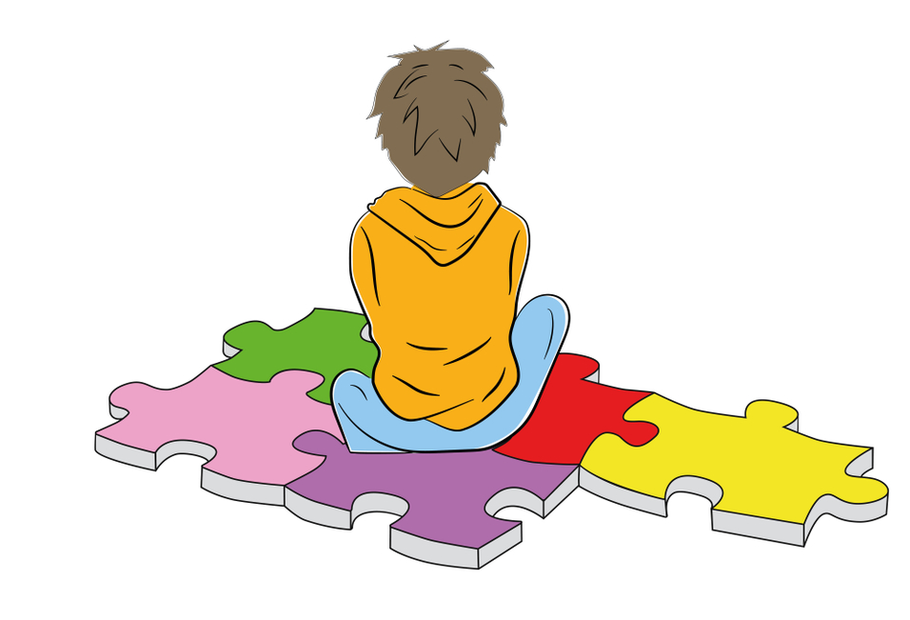
г. Горно-Алтайск
2021 год

